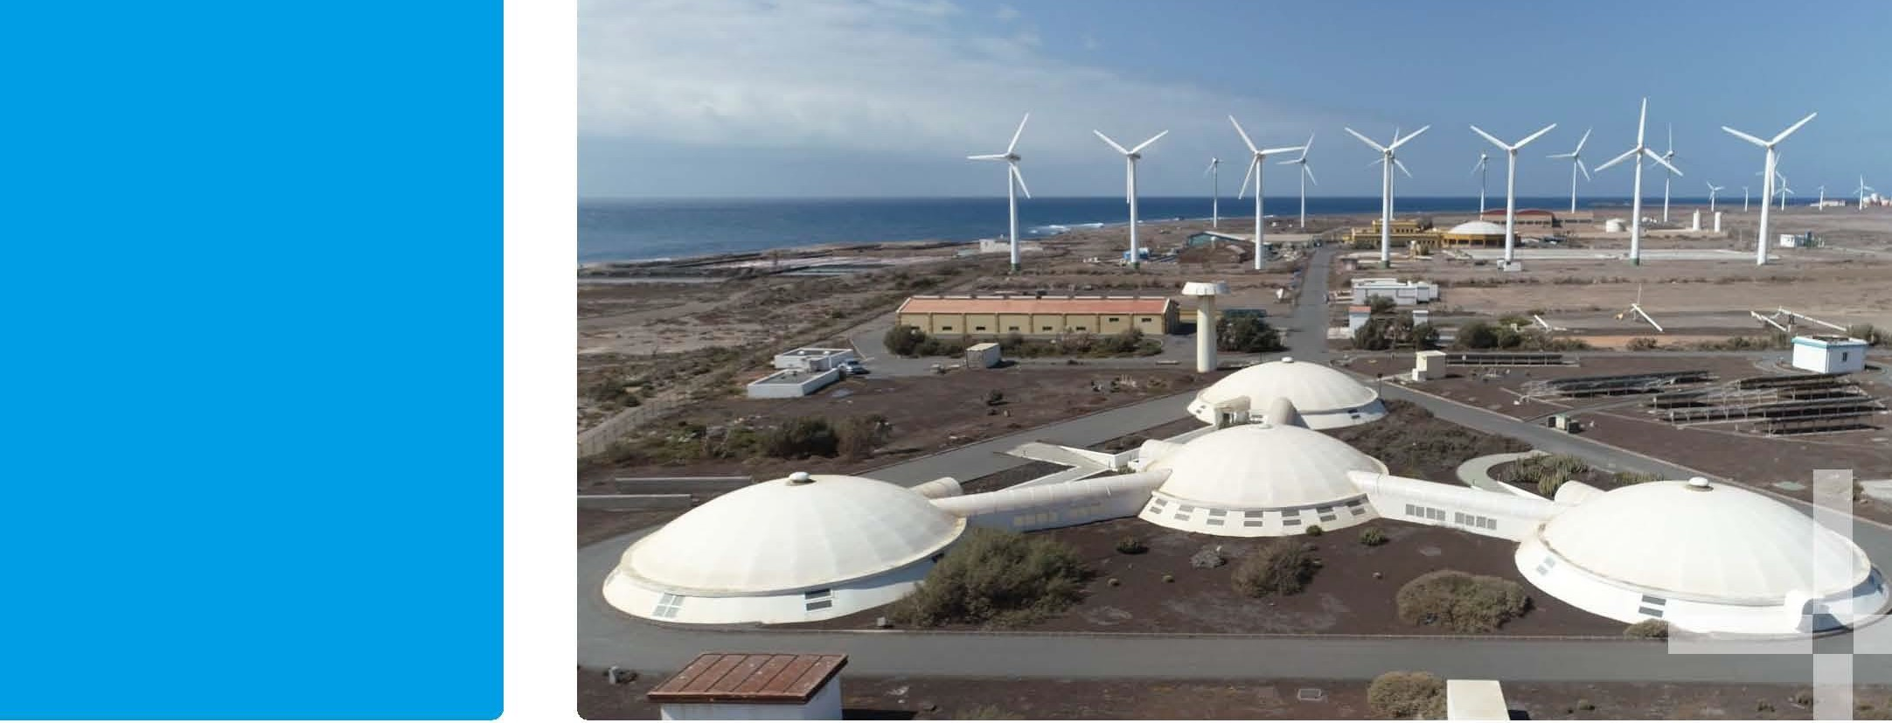

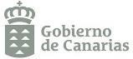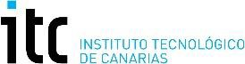Instituto Tecnológico de Canarias

Tecnología e Innovación para un Desarrollo Sostenible

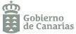

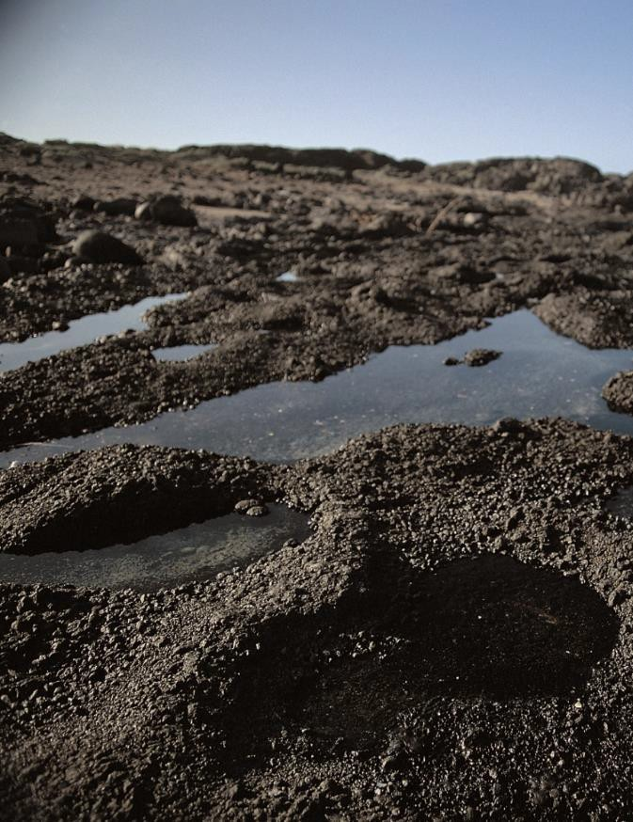AGUA

“Investigamos para mejorar la gestión y uso sostenible del agua”

SITUACIÓN ACTUAL: LÍNEAS DE TRABAJO

DESALACIÓN de aguas con alta eficiencia y uso directo de energías renovables

▪ | Diseño, ensayo y estudios | de | plantas
 | desaladoras con criterios | de | máxima
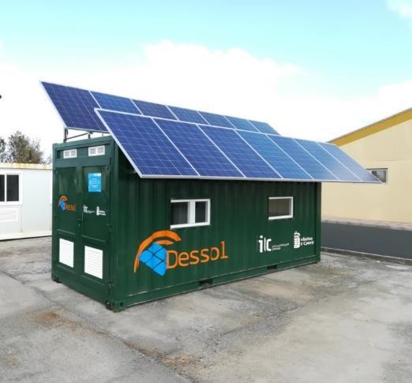eficiencia energética.

- Demostrativos con alta eficiencia, innovaciones tecnológicas y uso de EERR (solar térmica y fotovoltaica, eólica, undimotriz).

- Auditorías y verificaciones técnicas para las AAPP, consultoría en planificación.

- Suministro de agua potable a áreas remotas mediante tecnologías de desalación con energías renovables (solar fotovoltaica, eólica). Patente DESSOL transferida a pyme canaria.

SITUACIÓN ACTUAL: LÍNEAS DE TRABAJO

DEPURACIÓN Y REGENERACIÓN de aguas residuales con criterios

de bajo o nulo coste energético

  - 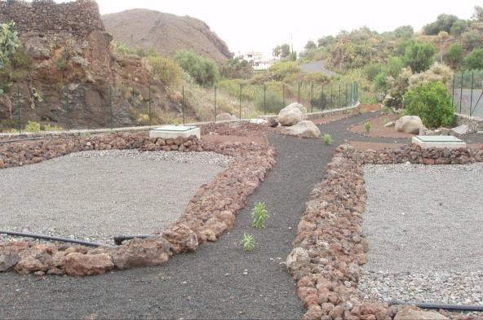Aportar soluciones sostenibles al saneamiento, tratamiento y reutilización de aguas residuales en entornos descentralizados.

  - 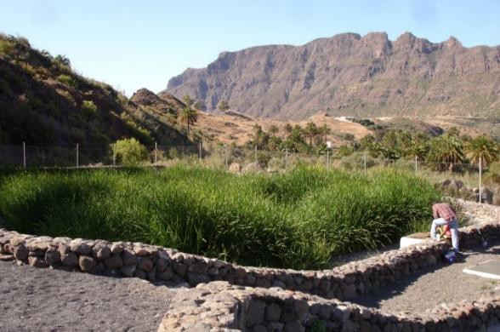Colaboración con AAPP en el conocimiento e implementación de procesos y tecnologías de depuración natural de bajo y nulo coste energético – transferencia de conocimiento a pyme canaria.

  - Economía circular - regeneración de efluentes depurados.

  - Buenas prácticas, concienciación, formación
y uso adecuado de las aguas regeneradas.

SITUACIÓN ACTUAL: LÍNEAS DE TRABAJO

Evaluación y mejora de la CALIDAD DE LAS AGUAS

  - 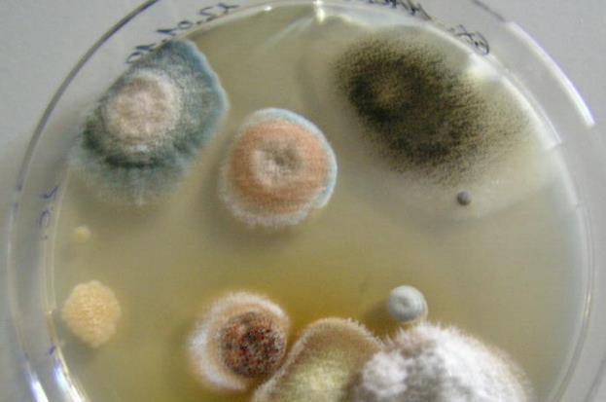Evaluación de la calidad físico-química y microbiológica de las aguas (desaladas, potables, depuradas, marinas y salmueras), según su uso final y normativa aplicable.

  - Estudios sobre contaminantes prioritarios y emergentes en aguas.

  - 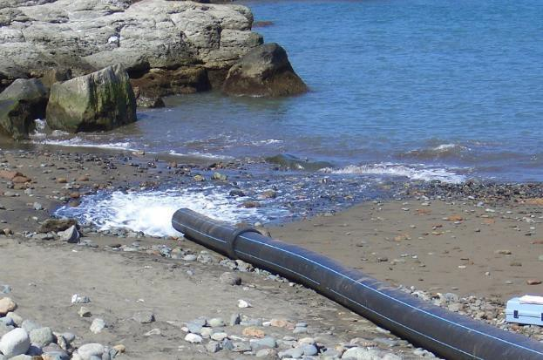Evaluación de la eficiencia y eliminación de contaminantes de tecnologías de tratamiento de aguas.

  - Análisis de riesgos y propuesta de soluciones y/o alternativas para vertidos (desalación, depuración y actividades industriales).

  - Asesoría técnica en la autorización y control de los vertidos tierra-mar.

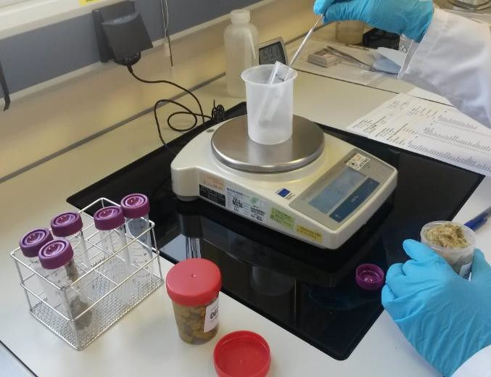ANÁLISIS AMBIENTAL

Ofrecer soporte a las Administraciones Publicas Canarias con competencias en el ámbito de la Agricultura Sostenible y la Seguridad Alimentaria a través de la prestación de servicios analíticos y de I+D en las áreas de especialización técnica del Departamento

DEPARTAMENTO DE ANÁLISIS AMBIENTAL

Ámbito de Actuación: Agricultura Sostenible y Seguridad Alimentaria

Áreas de especialización técnica:

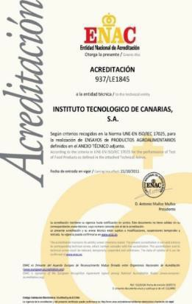Consolidada: PLAGUICIDAS, Residuos y Comportamiento Ambiental
Comenzamos los análisis de residuos de plaguicidas en 2004

Laboratorio Acreditado por la Entidad Nacional de Acreditación: ENAC (Acreditación Nº 937 / LE1845) Desde el 21-10-2011

Laboratorio Oficial del Gobierno de Canarias para residuos de plaguicidas en productos vegetales Desde 2009

En desarrollo: Caracterización de la huella isotópica de elementos ligeros como herramienta para evaluar la trazabilidad del origen, calidad y autenticidad de productos agroalimentarios de Canarias

DEPARTAMENTO DE ANÁLISIS AMBIENTAL

Desde 2009 en Edificio: “Laboratorio de Residuos Fitosanitarios de Canarias”

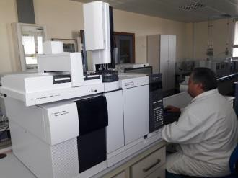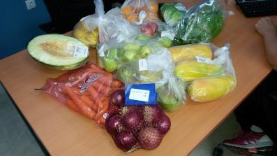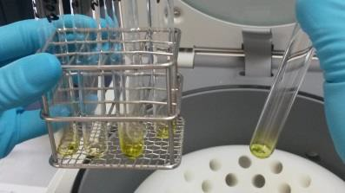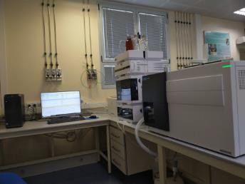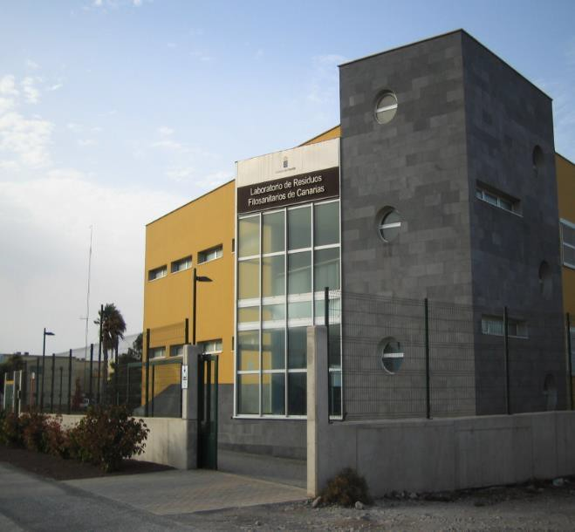

Calle Los Cactus, 68
Polígono de Arinaga. Agüimes

DEPARTAMENTO DE ANÁLISIS AMBIENTAL

¿Qué hacemos?
Cabildo de Gran Canaria: Programa de monitorización anual de residuos de plaguicidas en los Mercados del Agricultor gestionados por el Cabildo

- Arucas: Granja Agrícola Experimental
- Santa Lucía: Karpa de Vecindario

Cabildo de Fuerteventura: Campañas de monitorización de residuos de plaguicidas en
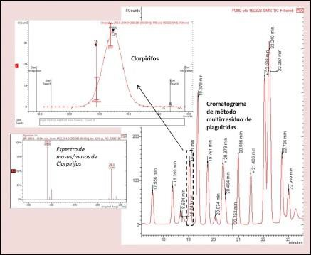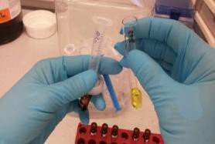los aceites de oliva y aceitunas de la Isla

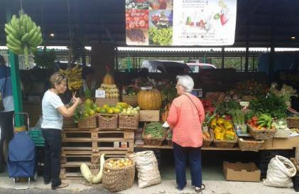

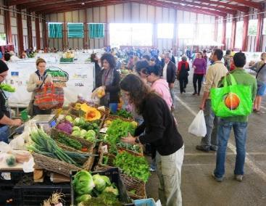

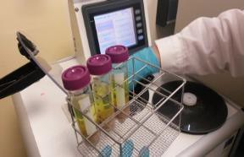

DEPARTAMENTO DE ANÁLISIS AMBIENTAL

Agricultura Sostenible y Seguridad Alimentaria

PLAGUICIDAS

Programa Nacional de Control Oficial de la Higiene de la Producción Primaria Agrícola y del Uso de Productos Fitosanitarios

Ensayos de campo / curvas de disipación

VERCOCHAR
Calidad de los productos agroalimentarios de Canarias

Programa Coordinado Europeo Mercados del Agricultor

PERVEMAC PERVEMAC II

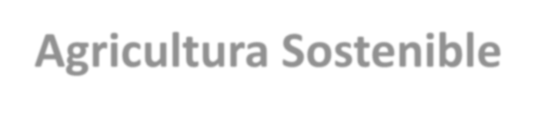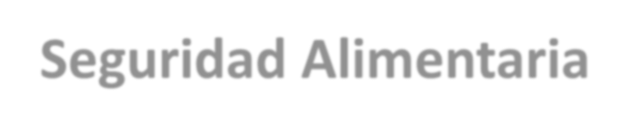

PRODUCTO LOCAL: Huella isotópica / trazabilidad de origen (TRAZCAN)

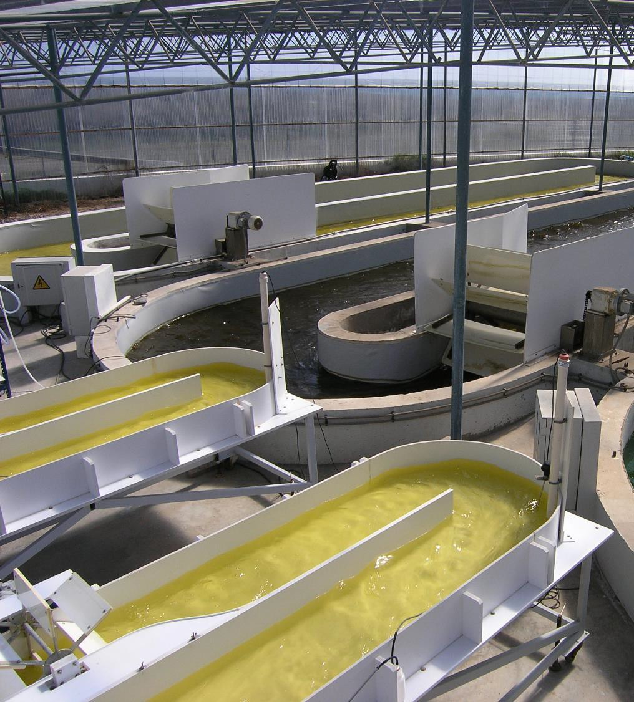

Biotecnología

Fomentamos la Biotecnología Azul de la Acuicultura Vegetal Marina de Canarias

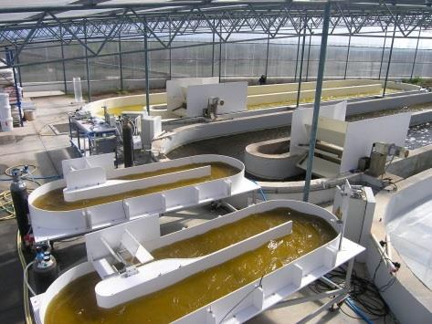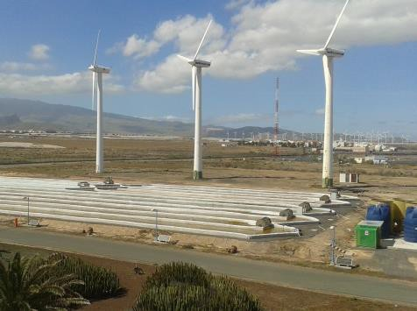Departamento de
Biotecnología

Soporte y apoyo científico-tecnológico-logístico de
PRODUCCIÓN/PROCESADO industrial de microalgas marinas

→ Empresas (incubadas/alojadas en el Área Tecnológico-Industrial de Pozo Izquierdo)

Actividad

Desarrollo experimental e investigación aplicada de PRODUCCIÓN/PROCESADO de microalgas marinas nativas a escala piloto (proyectos demostrativos)

transferencia tecnológica ←

Departamento de
Biotecnología

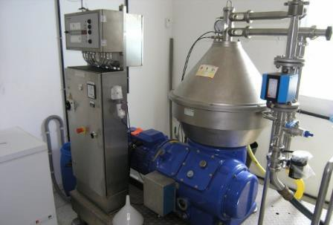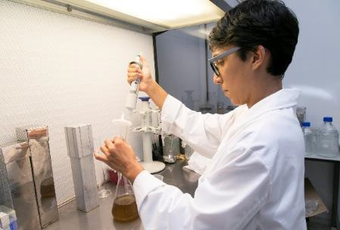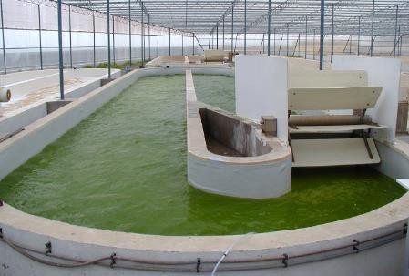Equipo interdisciplinar de 14-20 personas con Doctores/as y Técnicos/as de alta cualificación y experiencia en el campo de la biotecnología azul
1 Jefatura,
3 Responsables: Laboratorios,
Producción/Procesado,
Operación/Mantenimiento
3 Técnicos: Laboratorio, Acuicultura,
Mantenimiento
8 Investigadores Doctores Seniors
4 Investigadores Juniors
1 Administrativo
Planta de producción esperimental:
• 1.500 m2
(invernaderos: RW y
fotobiorreactores)
- 5.000 m2 (futura
ampliación ITC; conv
IAT)

Laboratorios equipados: microscopía, cámaras de cultivos, analíticas, …
Planta de procesado (reg. sanitario): centrífugas, atomizadores, secaderos, liofilizadores, …

Planta de post-procesado (reg. farmacológico): extractor supercrítico,
molinos, … Departamento de
Biotecnología

Departamento de
Biotecnología

Apoyo y Soporte técnico-logístico para el desarrollo industrial de la producción de microalgas
1er Desarrollo Tecnológico-Industrial Zona

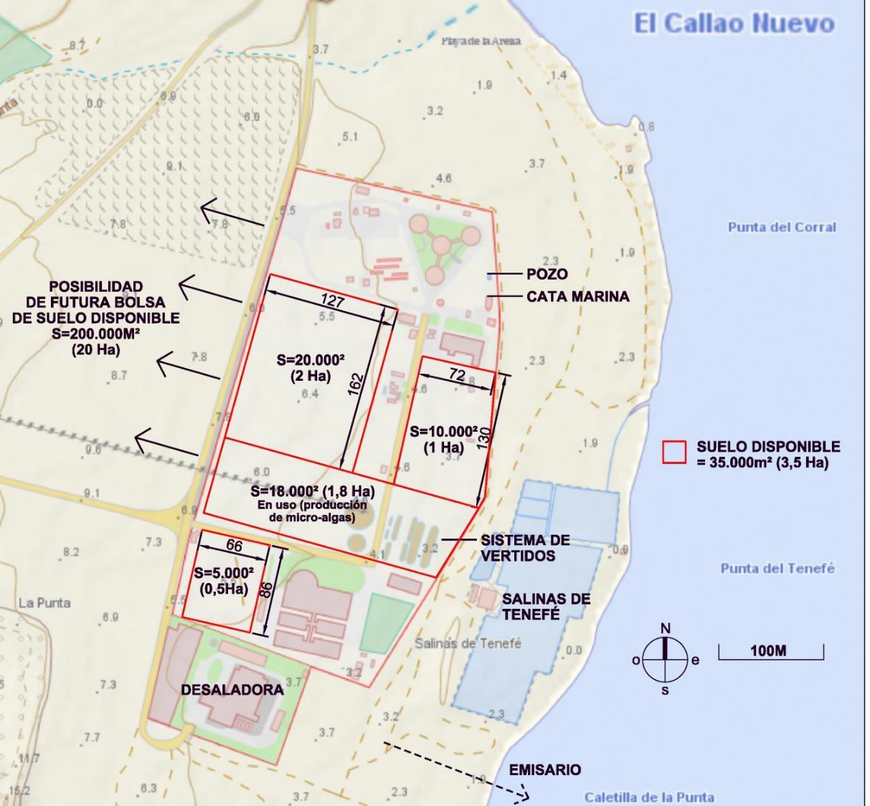(50 Ha)

- Suministro de cualquier tipo de agua: agua de mar, agua hipersalina, salmuera, agua desalinizada (no procesada) ...(máxima eficiencia hídrica)
- Sistema de gestión integral para el tratamiento de vertidos de este tipo de actividad
- Máxima Eficiencia energética: Incorporación de una
microrred inteligente con suministro de 100 % de
EERR
- Sistemas de suministro de gas de combustión
procedentes de Central Térmica (limpieza,
purificación, compresión, y canalización)

Departamento de
Biotecnología

Desarrollo experimental e investigación aplicada de PRODUCCIÓN/PROCESADO de microalgas marinas nativas a escala piloto (proyectos demostrativos)

Desarrollo Experimental, Investigación
Aplicada, DEMOs, …

… de nuevos procesos biotecnológicos
(biorremediación, captura de gases de combustión, ….)

… de tecnologías de producción/procesado
(cepas nativas / aptitud biotecnológica / fase inicial BEA)

… de aplicaciones de productos (post-procesado)
(alimentación (humana y animal), cosméticos, nutracéutica, bioestimulantes agrícolas, biocombustibles, …)

→ transferencia tecnológica/asesoramiento al sector privado/público

Departamento de
Biotecnología

POLO I
(Área Científica-Investigación / Taliarte)

Asesoramiento multidisciplinar científico tecnológico en el sector, servicios analíticos comunes, líneas de financiación de apoyo a emprendedores , a formación especializada, a contratación de investigadores, …

POLO II
(Área Experimentación e Incubación /
Arinaga)

(7-12 ha)

Plataforma de Excelencia en Biotecnología Azul y Acuicultura

cultivos en tierra de
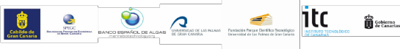algas, crustáceos, moluscos y peces

POLO III
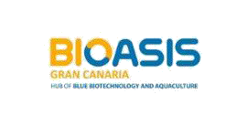(Área de Desarrollo Tecnológico-Industrial /
Pozo Izquierdo)

3,5 ha de terreno disponible ITC para el desarrollo de proyectos industriales de producción de microalgas
(+ 50 ha terrenos anexos compatibles)

  - Asesoramiento científico tecnológico
multidisciplinar

- Mayor oferta de prestación de servicios analíticos

- Nuevas líneas de financiación para apoyo a emprendedores, a formación especializada, a contratación de investigadores

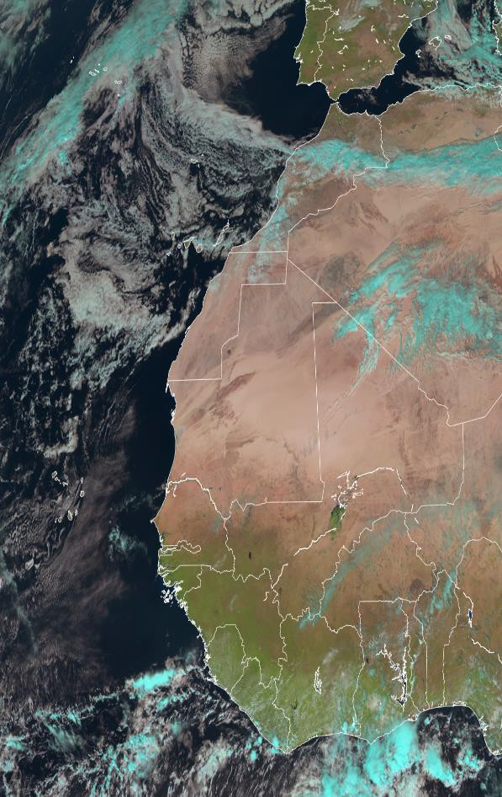

COMPUTACION
CIENTIFICA
Y TECNOLOGICA

Uso Intensivo de las TIC’s a favor de la Administración Electrónica, así como la Investigación, Innovación en sectores estratégicos para Canarias.

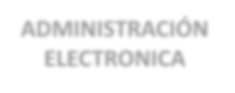SITUACIÓN ACTUAL: LINEAS DE TRABAJO

ADMINISTRACIÓN ELECTRONICA

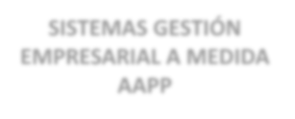 Soporte al Gobierno de Canarias, para el desarrollo de aplicaciones de administración electrónica, gestión de subvenciones y expedientes electrónicos.

SISTEMAS GESTIÓN EMPRESARIAL A MEDIDA AAPP

❑ Sistema de Gestión Especializado en gestión de empresas públicas, focalizado en convocatorias- ayudas-encomiendas- subvenciones, que facilitan toda la gestión de la organización, principalmente la certificación – justificación de proyectos & servicios

SITUACIÓN ACTUAL: LINEAS DE TRABAJO

Realidad Virtual - Aumentada

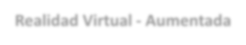 Uso de tecnologías de realidad virtual y aumentada a favor de la ciencia y la investigación.

APOYO A LAS TIC DE LOS DEPARTAMENTOS TECNICOS DEL ITC Y EMPRESAS CANARIAS

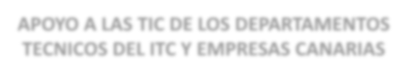 Soporte TIC interno a todos los Departamentos de la Empresa : GIS – Big Data - Implementación de modelos de predición, control, ..etc.
 Asesoramiento TIC a empresas-PYMES Canarias, ayudarles en el
proceso de innovación y desarrollo tecnológicos
 Impulso de las TIC en Sectores Estratégicos en Canarias, como el
Turismo y la Agricultura : Desarrollo de productos de Software

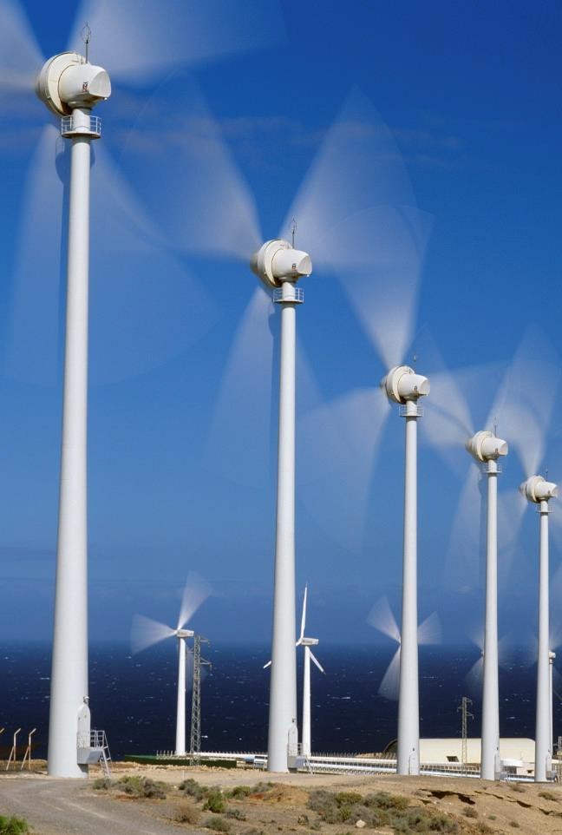ENERGÍAS
RENOVABLES

  - Sector que contribuirá a la diversificación de la economía canaria, y piedra angular de la
economía baja en carbono:
    - Green Economy
      - Blue Economy
- Circular Economy

- Ventajas competitivas de Canarias para
desarrollar actividades de I+D que refuercen
conocimiento en este sector tecnológico

  - Nuevos yacimientos de empleo

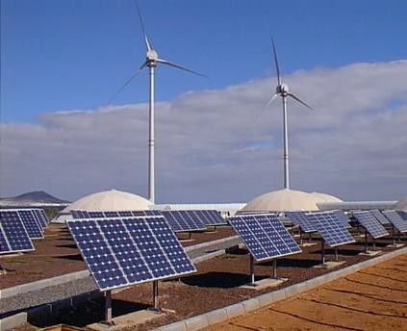Departamento de ENERGÍAS RENOVABLES

MISIÓN

Apoyar al Gobierno Autónomo en la definición e implementación de políticas encaminadas a la descarbonización de la economía canaria, promoción de actividades de I+D que refuercen el conocimiento en EERR, y apoyar la creación de tejido industrial y empleo en el sector de las energías renovables

OBJETIVOS

- Economía: Reducir la actual casi total dependencia energética del petróleo, potenciando el máximo el aprovechamiento de las EERR en el archipiélago

- Conocimiento: Posicionar al ITC como centro de referencia en investigación aplicada en el campo de las energías renovables a nivel de las RUPs

- Empleo: Apoyar la creación de empleo y el proceso de internacionalización de las empresas canarias del sector de las EERR

- Otros:

o Contribuir a reforzar la capacidad del GOBCAN en materia de planificación energética, promoción de las EERR, eficiencia energética y reducciones de emisiones de GEI

o Contribuir a los esfuerzos europeos, nacionales y canarios, por transferir
tecnologías energéticas limpias a países en vías de desarrollo

Departamento de ENERGÍAS RENOVABLES

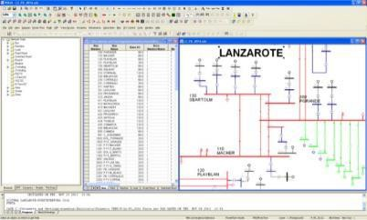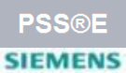Modelado en PSS®E

LINEAS DE TRABAJO

- Estudio de redes eléctricas para determinar máximos niveles admisibles de penetración de EERR en los sistemas eléctricos insulares

- 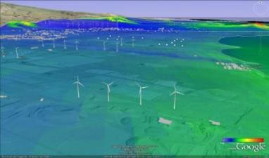Almacenamiento energético para gestionar la variabilidad de las EERR: centrales hidráulicas reversibles, hidrógeno, baterías, y otros

- Predicción eólica y solar que permitan anticipar de forma
fiable la producción esperada de sistemas de EERR

- Gestión de la demanda para desplazar en el tiempo cargas, y contribuir al aplanamiento de la curva de demanda (“Peak shaving”)

- Generación distribuida, con actividades de I+D en nuevos conceptos como las microrredes y las smart grids: gestión de cargas; protocolos de comunicaciones; estrategias para optimizar operación

- Desarrollo y optimización de sistemas de EERR, centrado en componentes de pequeña potencia para sistemas que operan en aislado y en pequeñas microredes

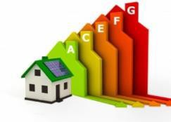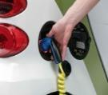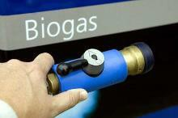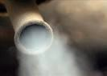Departamento de ENERGÍAS RENOVABLES

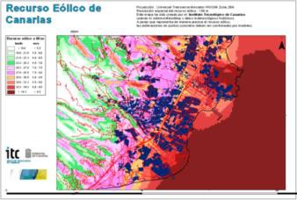LINEAS DE TRABAJO

  - Evaluación y caracterización de los recursos
energéticos renovables

  - Desarrollo de componentes de electrónica de potencia que faciliten la óptima integración de EERR en microredes

  - Movilidad sostenible: electrificación del transporte

  - Eólica off-shore y undimotriz

  - Geotermia de baja entalpía

  - Biomasa: Valorización energética de fracción orgániza
de residuos

- Arquitectura bioclimática con soluciones que reduzcan las necesidades energéticas
de edificios en los sectores residenciales y de servicios

- Eficiencia energética para reducir el consumo energético a través de un uso más racional de la energía

- Climatización con EERR para la substitución de combustible fósil en la producción de calor/frío, mediante el aprovechamiento de energía solar térmica, fotovoltaica, biomasa y geotermia de baja entalpía

- Solarización de procesos industriales

EMPLEO VERDE

La capacitación es clave en una estrategia eficaz para superar algunas de las barreras más importantes para el desarrollo de EERR: la falta de personal cualificado para instalar , mantener y operar sistemas de EERR
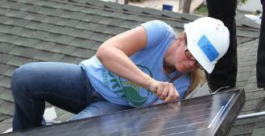

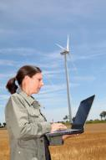Empleos en
- Diseño de sistemas
- Instalación de sistemas
- Mantenimiento y operación

  - 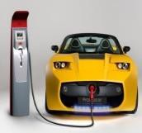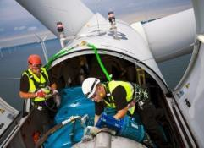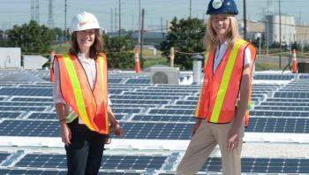Eficiencia energética
  - 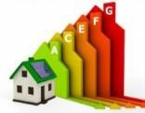Microrredes
  - Electromovilidad

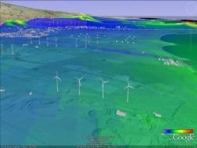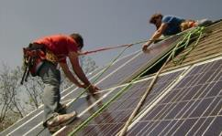

    - 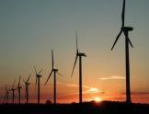Evaluación de recursos
    - 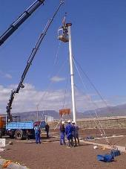Predicción de recursos
    - 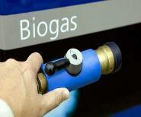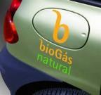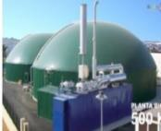Sistemas de almacenamiento

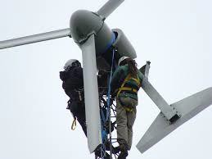

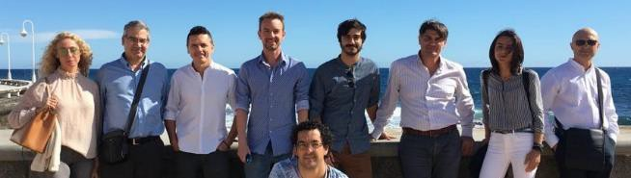

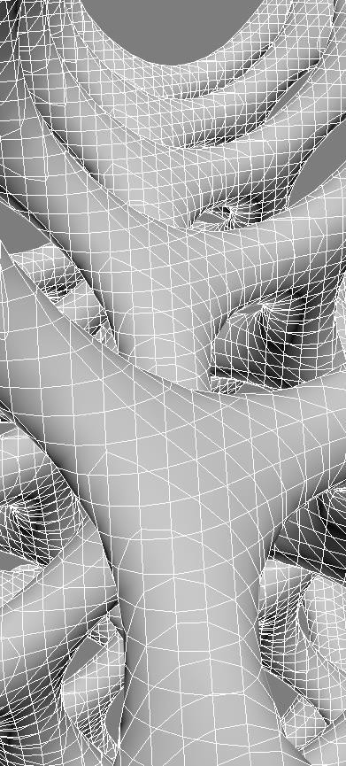INGENIERÍA
BIOMÉDICA

RECONSTRUCCIÓN Y REGENERACIÓN DE HUESO Y CARTÍLAGO
INVESTIGACIÓN
TRASLACIONAL

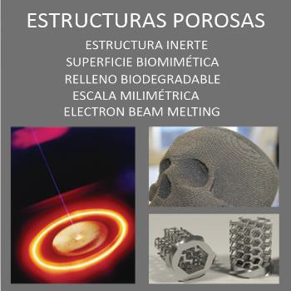CADCAM Aguïmes
Computer Aided Design - Computer Aided Manufacturing

- HOMOLOGACIÓN PARA IMPLANTES A MEDIDA

- DISEÑO AVANZADO

- FABRICACIÓN METALICA ADITIVA Y CNC

- SALA BLANCA

RECONSTRUCCIÓN DE GRANDES DEFECTOS ÓSEOS

BIOMECATRÓNICA S. Cruz Tenerife

- 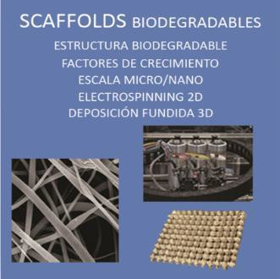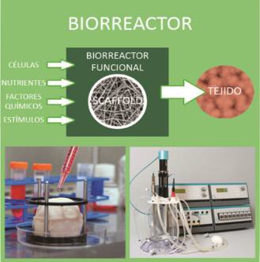HOMOLOGACIÓN IMPLANTES A MEDIDA

- DESARROLLO DE NUEVOS PROCESOS

- INTEGRACIÓN ELECTROMECÁNICA

- SCAFFOLDS CON BIOPOLÍMEROS

- ACABADOS SUPERFICIALES

MEDICINA REGENERATIVA

IMPLANTES A MEDIDA

diseño

planificación

reconstrucción TAC
fabricación

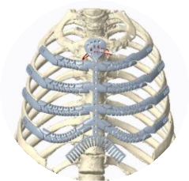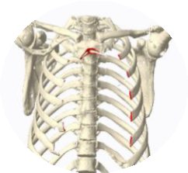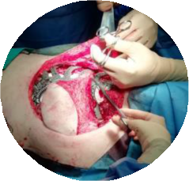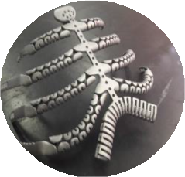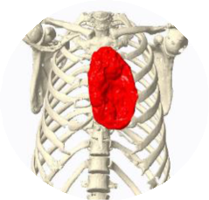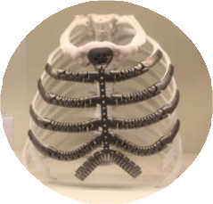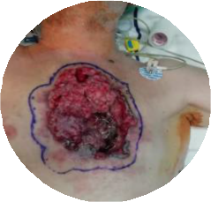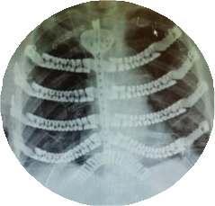

paciente

validación

cirugía

seguimiento

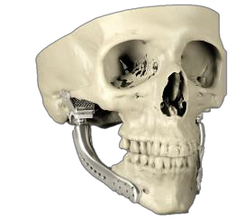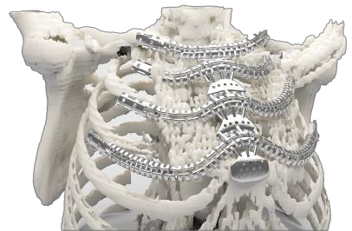IMPLANTES A MEDIDA

  - 2011 CRANEO-MAXILOFACIAL

  - 2014 TORÁCICA

  - 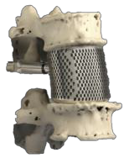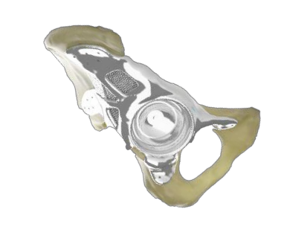2015 COLUMNA

  - 2013 ORTOPÉDICA

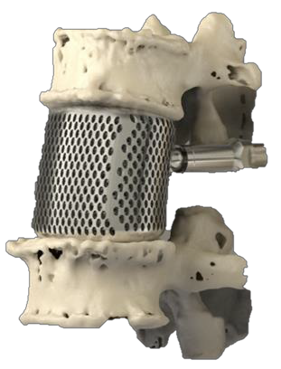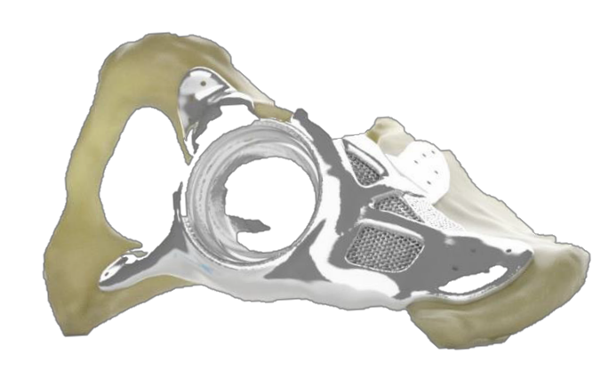60-70 IMPLANTES A MEDIDA AL AÑO

- 20% en centros de referencia

- pioneros en implantes porosos

- 1 nueva solicitud de patente

- 1 proyecto Interreg MACbioIDi

- 1 proyecto H2020 NANOVERTEBRA

- 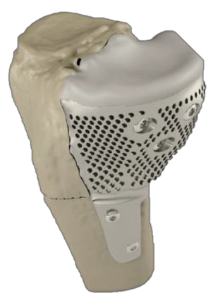1 proyecto H2020 en evaluación

- 2 proyectos internacionales en evaluación

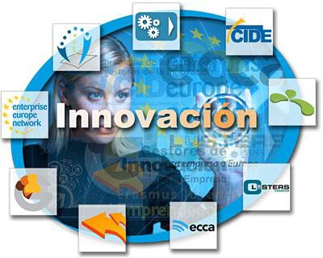

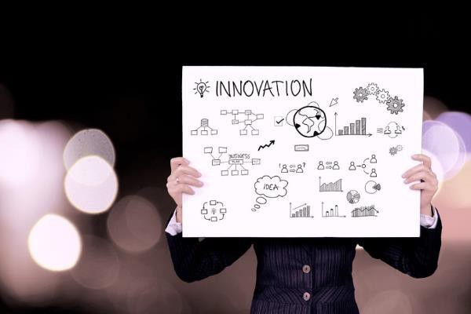DEPARTAMENTO DE INNOVACIÓN

“Apoyo al Gobierno de Canarias en la redacción y seguimiento de políticas públicas de I+D+i y sistematización de la innovación en la empresa canaria “

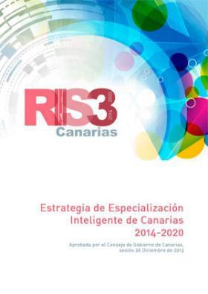SITUACIÓN ACTUAL: LÍNEAS DE TRABAJO

❑ Apoyo técnico para la redacción y/o seguimiento de planes estratégicos
- Estrategia de Especialización Inteligente
- Estrategia de Desarrollo Industrial de Canarias
- Localización de los ODS en Canarias
- 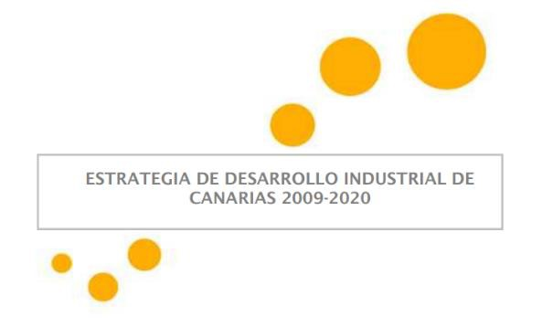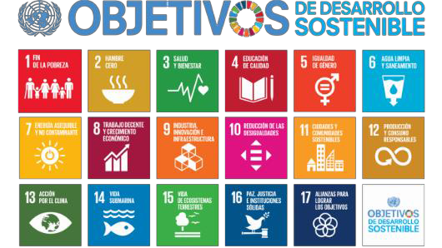Estrategias de Economía Azul y Circular

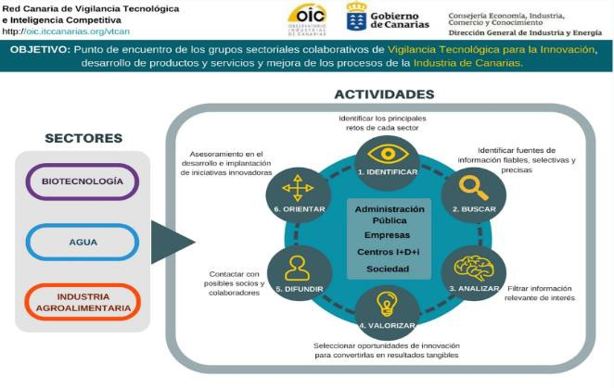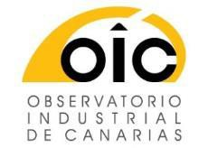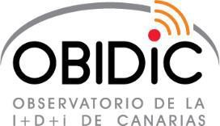SITUACIÓN ACTUAL: LÍNEAS DE TRABAJO

❑ Gestión de Observatorios sectoriales
- Observatorio de la I+D+i de Canarias
- Observatorio Industrial de Canarias

❑ Dinamización de la plataforma de Vigilancia Tecnológica
e Inteligencia Competitiva del Gobierno
- Industria agroalimentaria, agua y biotecnología

SITUACIÓN ACTUAL: LÍNEAS DE TRABAJO

❑ Gestión de la innovación:
  - Coordinación de la Red CIDE, E3-Improve, Innovación
abierta-Demola

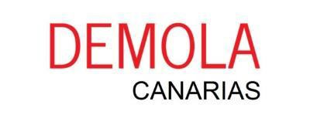

❑ Internacionalización y transferencia de tecnología:
  - Enterprise Europe Network

SITUACIÓN ACTUAL: LÍNEAS DE TRABAJO

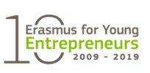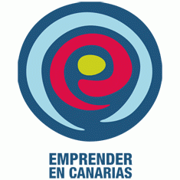 Emprendimiento: Erasmus para jóvenes emprendedores, dinamización del portal emprender en Canarias, Unidad de Promoción de Empresas en Tenerife-sector audiovisual

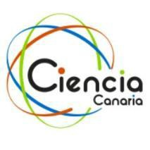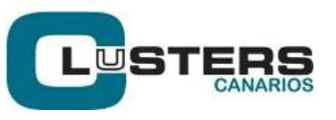 Apoyo a la consolidación de los Clústeres canarios

❑ Economía colaborativa como nuevo sector económico en crecimiento

❑ Divulgación de la Ciencia y la Innovación

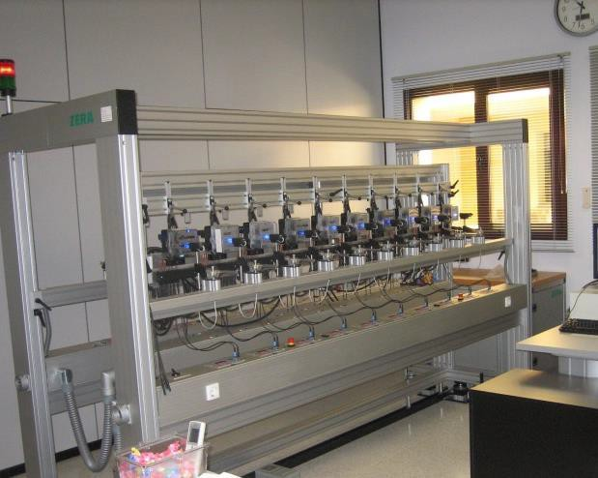

SERVICIOS
INSTITUCIONALES Y
METROLOGÍA

“Gestionamos el Laboratorio Oficial de Metrología de la Dirección General de Industria en el que realizamos controles de calidad de combustibles de automoción y ensayos de contadores eléctricos y de agua”

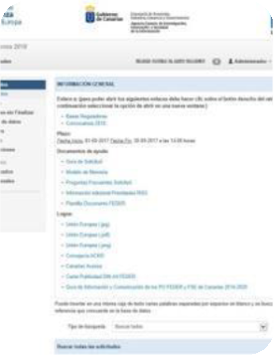SITUACIÓN ACTUAL: LÍNEAS DE TRABAJO

Gestión de los Laboratorios de oficiales de Metrología del Gobierno de Canarias. Metrología Legal

    - 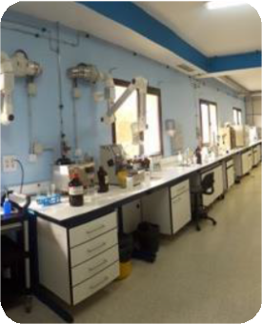Control de calidad de combustibles de automoción
    - Verificaciones de contadores eléctricos por denuncia
    - Verificaciones de contadores de agua por denuncia

Gestión de Ayudas subvenciones de las
Administraciones Públicas

      - Convocatoria Innobonos (ACIISI)
      - Inversión PYMES (DGPE)
      - Tarifa Plana Autónomos (SCE)

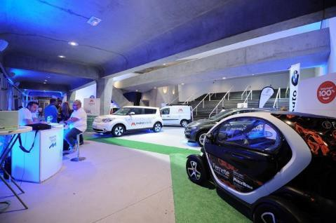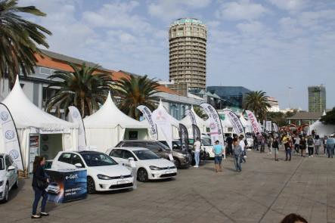SITUACIÓN ACTUAL: LÍNEAS DE TRABAJO

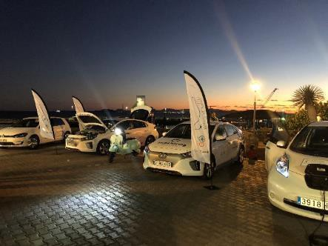“DINAMIZACIÓN DE LA PLATAFORMA DE IMPULSO AL TRANSPORTE BAJO EN CARBONO”

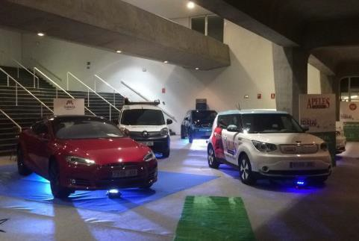

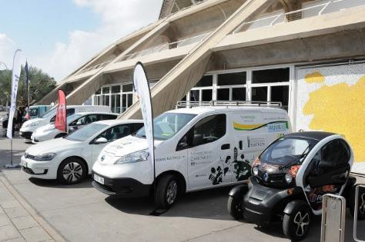

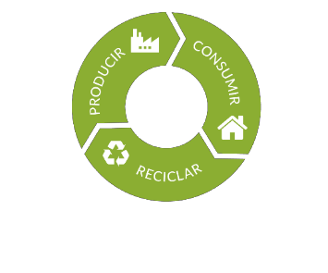PERSPECTIVAS FUTURO: RETOS

NUEVA LÍNEA DE TRABAJO:

ECONOMÍA CIRCULAR Y RESIDUOS

- Promoción de iniciativas
emprendedoras en Economía Circular

- 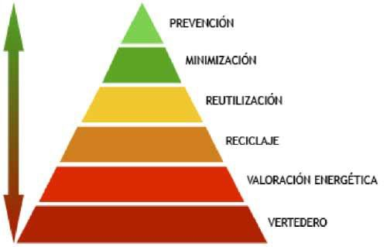Participación en Proyectos Nacionales y/o Europeos contribuyan a incrementar la eficiencia de los procesos productivos en Canarias

- Colaborar con las Administraciones en la consecución de los objetivos específicos de la Estrategia Canaria de Economía Circular

- Actividades de formación, difusión y sensibilización: laboratorio de reciclaje de residuos plásticos.

SOCIEDAD DE LA
_,
INFORMACION

11 - t "•
•

(( Dar SOPORTE TÉCNICO al Gobierno de Canarias y prestar SERVICIOS a entidades canarias en materia de gestión e implantación de proyectos de prospectiva tecnológica, gestión de la tecnología, telecomunicaciones y sociedad
"
de la información.

Vicente González Fernández

Asesoramiento Técnico | Generación de Contenidos | Competencias Digitales | Desarrollo Tecnológico | Vehículos aéreos no tripulados
En materia de | Diseño y elaboración de | Diseño y desarro llo de | Diseño y fab ricación de | Utilización de drones para
Telecomunicaciones y | infografías y vídeos para | actividades formativas en | prototipos electrónicos | inspección de
Sociedad de la Información. | caneles web. | electrónica, audiovisual,  realidad virtual, | baj o demanda. Sensorización. | infraestructuras,  proyectos de I+D y
 |  | programac ión e impresión | Impresión 3D | audiovisual.
 |  | 3D.

•
•

•' .

IOT REALIDAD VIRTUAL REDES NEURONALES
ELECTRÓNICA

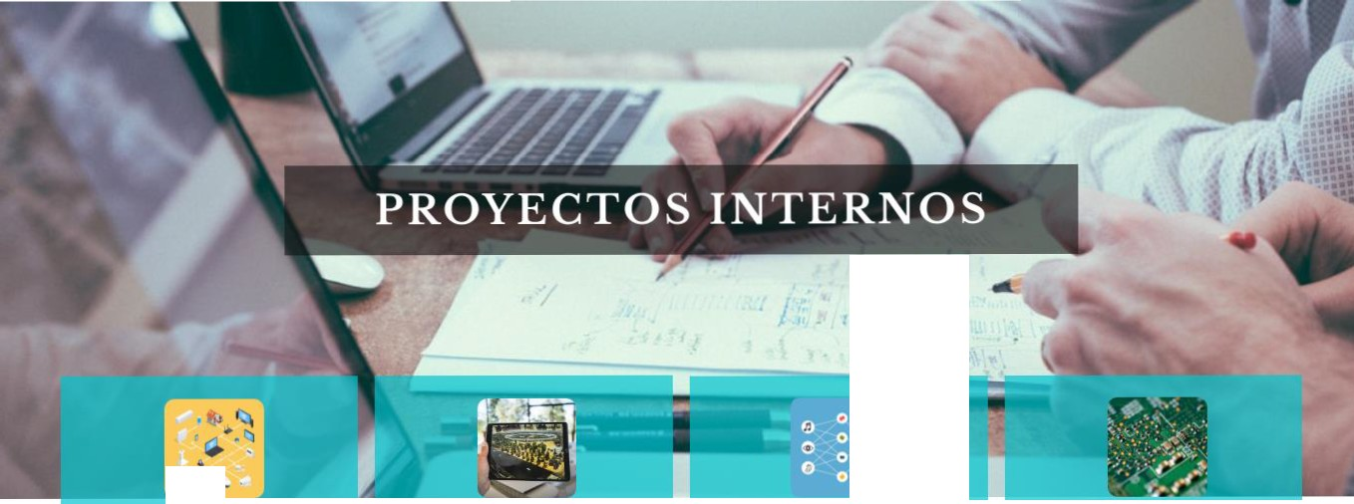Sensorización de la sede deiiTC en Tenerife
1nstrumentación
Caja de arena como ejemplo de realidad aumentada
Sistema de reconocimiento de matrícula de vehículos
Open Led Race

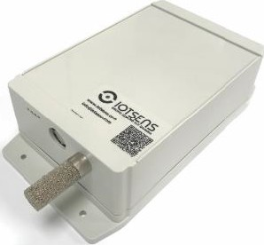IOT

SENSORIZACIÓN

Dispositivo de captura de datos de temperatura,humedad y calidad del a ire (metano)
IOT

SENSORIZACIÓN

Visualización, en tiempo real,de los datos recogidos

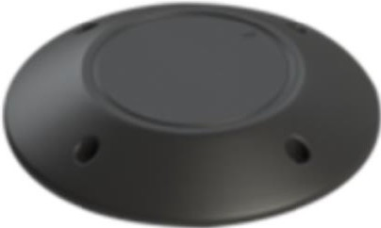

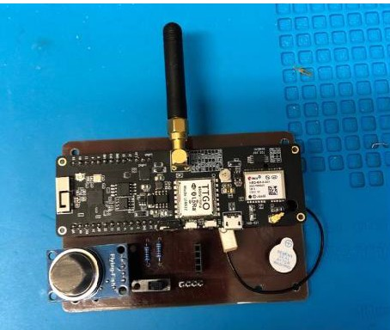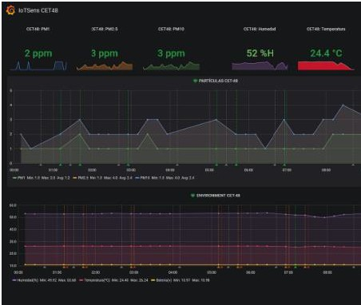IOT

,
SENSORIZACION

Sensores de partículas y park ing

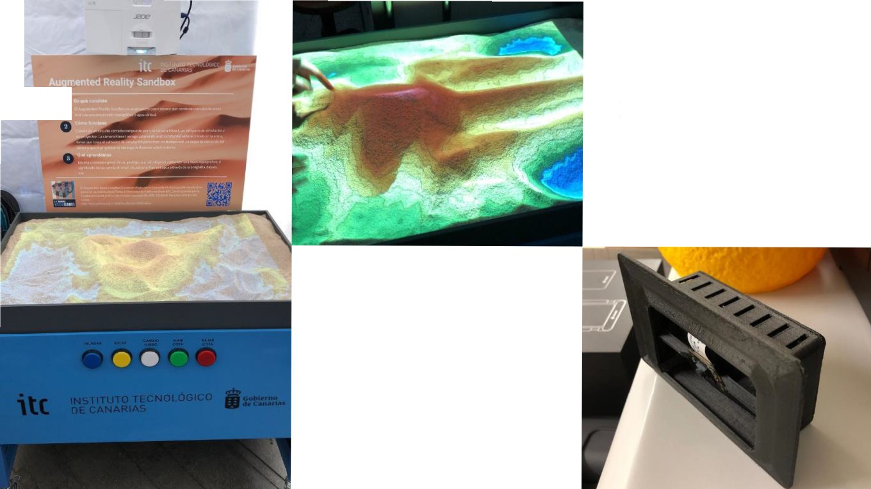REDES NEURONALES

o RECONOCIMIENTO
PATRONES

Sistema de reconocimiento automático de matrículas de vehículos

REALIDAD VIRTUAL

REALIDAD AUMENTADA

Proyecto Sandbox

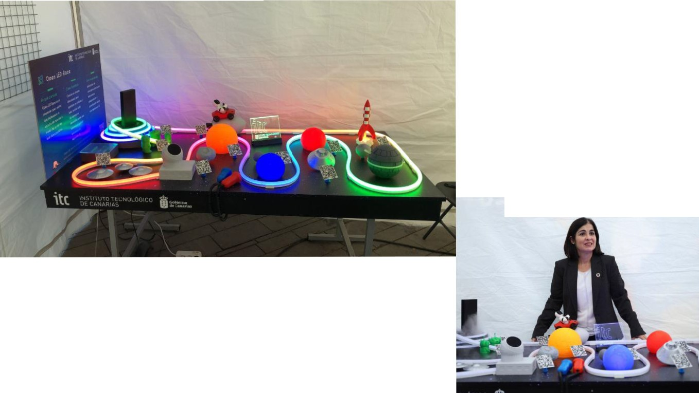ELECTRÓNICA

OPEN LED RACE

Diseño e impresión de circuitos
Programación Arduino

IMPRESIÓN 3D

OPEN LED RACE

Sensorización
Impresión 3D

NUESTROS SERVICIOS
UltiMaker '•-

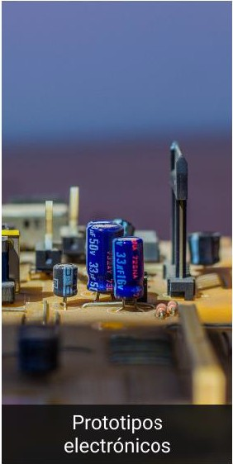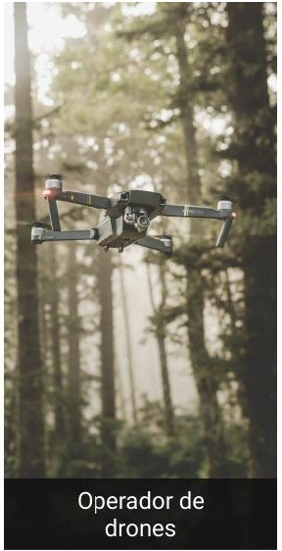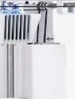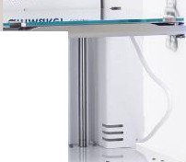UltiMal<e r 3 ·""•

e
E._ g_

Impresión 3D

PROTOTIPOS ELECTRÓNICOS

CONTROL Y GESTIÓNTV

Versión 1.0
IMPRESIÓN 3D

IMPRESORA 3DY DE CIRCUITOS

Fabricación de piezas y estr ucturas a demanda así cooplacas y soldadura de componentes

11 • e "',""'- Jii,.ili
" ía:a. -==---
-

PROTOTIPOS ELECTRÓNICOS
UUiMakeT 3
--=- 1!!!

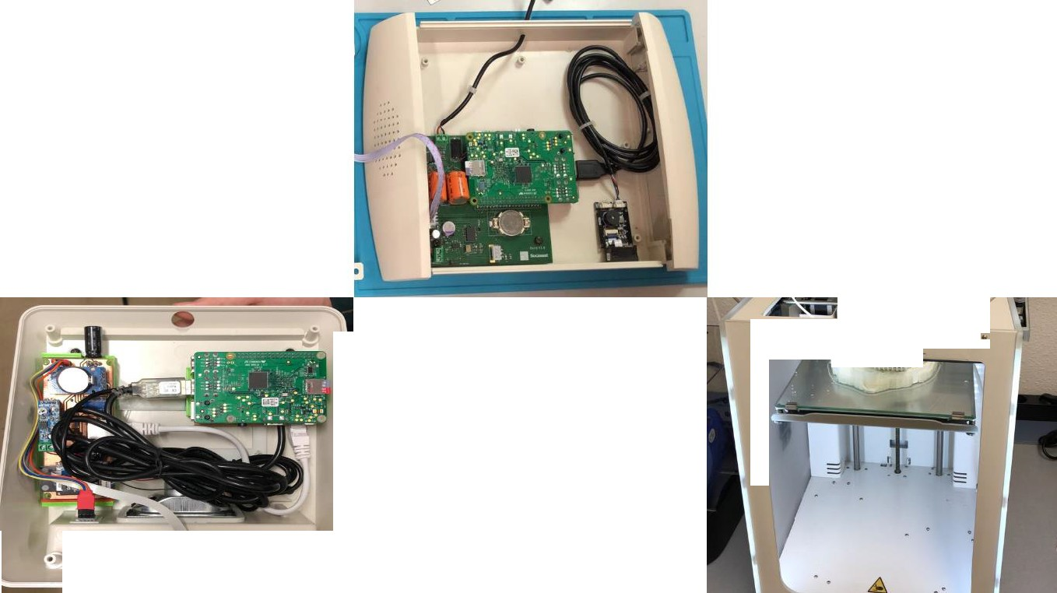

CONTROL Y GESTIÓNTV

Vers ión 2.0

•)
• • •

OPERADOR DE DRONES

CAPACIDAD DE VUELO HASTA25 KG

OPERADOR DE DRONES

INVESTIGACIÓN Y RECONOCIMIENTO INSTRUMENTAL

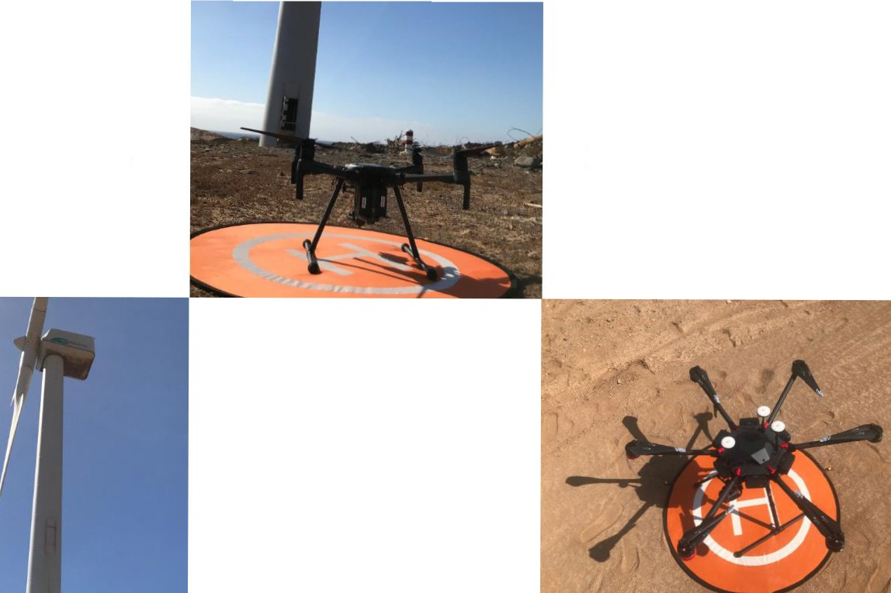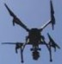

OPERADOR DE DRONES

FOTOGRAFÍA , FILMACIONES Y LEVANTAMIENTO AÉREOS

Instituto Tecnológico de Canarias

Tecnología e Innovación para un Desarrollo Sostenible

